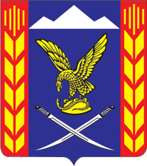
УПРАВЛЕНИЕ ОБРАЗОВАНИЯ АДМИНИСТРАЦИИ ПРЕДГОРНОГО МУНИЦИПАЛЬНОГО РАЙОНА СТАВРОПОЛЬСКОГО КРАЯ
ПРИКАЗ
22 октября 2018 года ст. Ессентукская № ______

Об утверждении состава предметного жюри муниципального этапа всероссийской олимпиады школьников в 2018/19 учебном году

На основании приказа Министерства образования и науки Российской Федерации от 18 ноября 2013 года №1252 «Об утверждении Порядка проведения всероссийской олимпиады школьников», письма министерства образования Ставропольского края от 18.10.2018 №02-20/9736 «Об организации проведения муниципального этапа всероссийской олимпиады школьников в 2018/19 учебном году»

ПРИКАЗЫВАЮ:

- Утвердить прилагаемый состав жюри по каждому общеобразовательному предмету муниципального этапа всероссийской олимпиады школьников в 2018/19 учебном году.
2. Контроль за выполнением настоящего приказа возложить на заместителя начальника управления образования И.В.Слынько.

Начальника управления образования
АПМР СК К.Н.Гупалова

__________________________________________________________________
Визируют:

Заместитель начальника управления И.В.Слынько

Главный специалист-юрисконсульт М.С.Чакалова

Главный специалист управления Е.С.Глоба

